

Technische handleiding

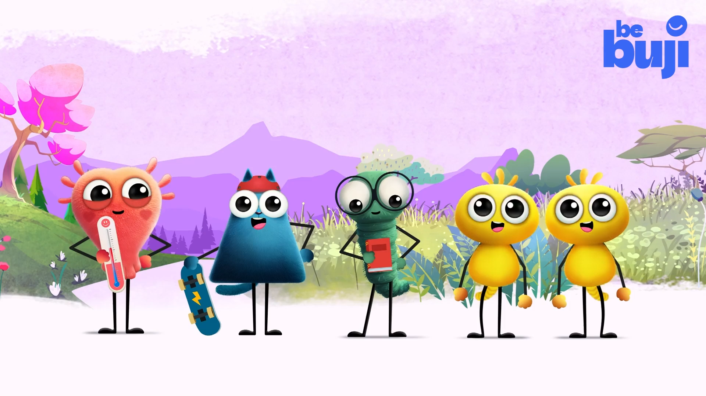

Inhoud

Inhoud 2
Inleiding 3

1. Opstarten van het programma 4
1. Aanmaken van de klas 4
2. Ontvangst inloggegevens 4
3. Toevoegen aan een klas 4
4. Leerlingen toevoegen 4
5. Uitgifte van leerlingcodes 4

6. Verwijzen naar de Be Buji website 5
7. Activeren van de leerling code 5
8. Start van het curriculum 5

2. Leservaring van de leerling 6

3. Voortgang en resultaten 7

4. Speciale handelingen 8
4.1 Wachtwoord resetten 8
4.2 Leerkracht uitnodigen 8
4.3 Beheer van leerkracht accounts 8

5. Problemen en ondersteuning 9
5.1 Geen e-mail ontvangen 9
5.2 Technische problemen 9

Inleiding
In dit document vind je praktische stappenplannen en richtlijnen voor het opstarten van het Be Buji-programma in de klas, het klaarzetten van leerlingaccounts, het bijhouden van resultaten en de voortgang, en het beheer van accounts van leerlingen en leerkrachten.



1. Opstarten van het programma
Nadat Be Buji jouw klas heeft aangemaakt, ontvang je per e-mail een uitnodiging om een account voor het leerkrachtenportaal aan te maken. Via dit account kun je de leerlingaccounts beheren en, als dat nodig is, een andere leerkracht toevoegen.
Hieronder vind je het volledige stappenplan voor het opzetten van de leeromgeving.

Aanmaken van de klas
De klas wordt aangemaakt door Be Buji.

Ontvangst inloggegevens
Je ontvangt een e-mail met een uitnodiging om in te loggen in het Be Buji portaal.

Toevoegen aan een klas
Na het inloggen kun je jezelf koppelen aan de betreffende klas.

Leerlingen toevoegen
Voeg de benodigde leerlingaccounts toe aan jouw klas (maximaal 32 leerlingen per klas).

Uitgifte van leerlingcodes
Verdeel de codes over de leerlingen, let hierbij op het volgende:
- Wij adviseren om zelf een overzicht bij te houden van welke code bij welke leerling hoort. Zo kun je de voortgang van het programma en de resultaten van het geluksprofiel aan de juiste leerling koppelen.
- Zorg voor onderlinge anonimiteit: leerlingen mogen de codes van andere leerlingen niet zien. Gebruik bijvoorbeeld afzonderlijke papieren strookjes.

Verwijzen naar de Be Buji website
Deel de Be Buji website-URL met de leerlingen.
- De website URL: https://portaal.bebuji.nl/Authentication/Student/LoginUsername
- Handige korte link: https://tinyurl.com/yn33wyew

Activeren van de leerlingcode
De leerling stelt een wachtwoord in via de volgende stappen:
- De leerling gaat naar de Be Buji-pagina
- De leerling voert de persoonlijke leerlingcode in.
- De leerling kiest een wachtwoord (met een hoofdletter en teken) en typt dit twee keer in.
- De leerling klikt op “Verder” om het wachtwoord te bevestigen.
Let hierbij op het volgende:
- Na activatie krijgt de code de status ‘bezet’ en kan deze niet opnieuw worden gebruikt om een wachtwoord aan te maken (dit is wel weer mogelijk na het resetten van het wachtwoord, zie stap 4.1).
- Anonimiteit en vertrouwelijkheid zijn hierbij van groot belang.

Start van het curriculum

Na het instellen van het wachtwoord kan de leerling starten met het Be Buji lesprogramma.

2. Leservaring van de leerling

Zodra een leerling een account heeft aangemaakt, kan hij of zij beginnen met het programma. Het programma verloopt als volgt:
1. Introductievideo
Een korte video waarin het concept van Be Buji wordt toegelicht.

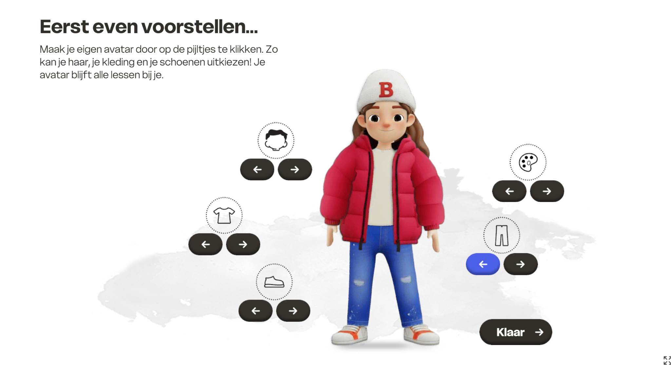
2. Avatarcreatie
De leerling maakt een persoonlijke avatar aan.
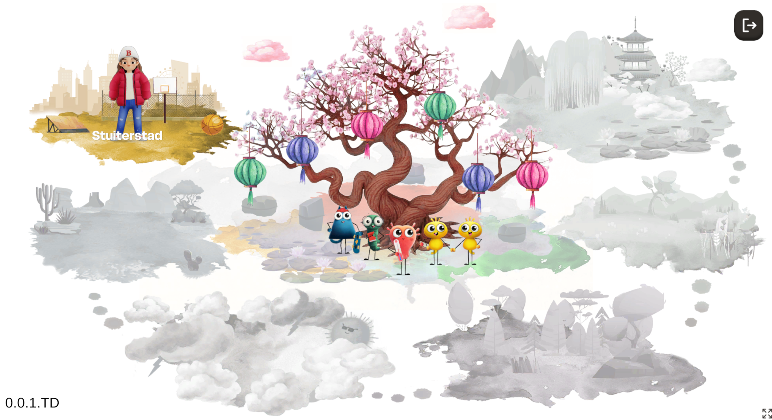
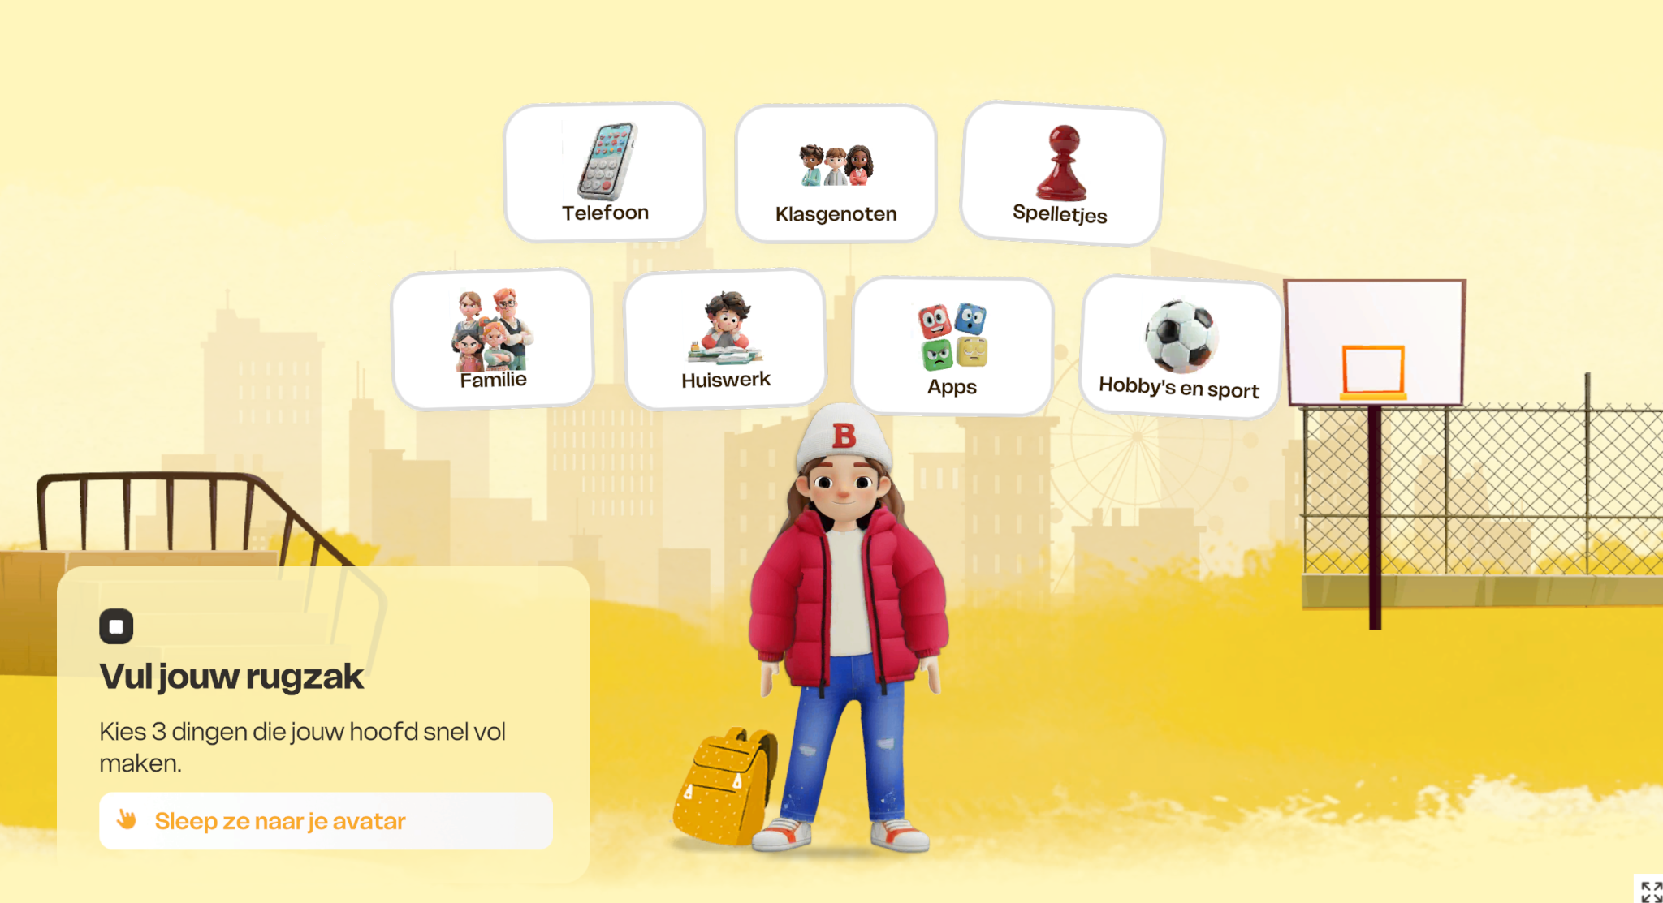
3. Lesoverzicht
Een overzicht van alle beschikbare “werelden” waarin de leerling de lessen kan vinden. De volgende wereld wordt opengemaakt zodra de hoofdles van de vorige wereld is afgerond.
4. Start van les 1
De leerling doorloopt meerdere oefeningen en maakt kennis met de werkwijze van het programma.
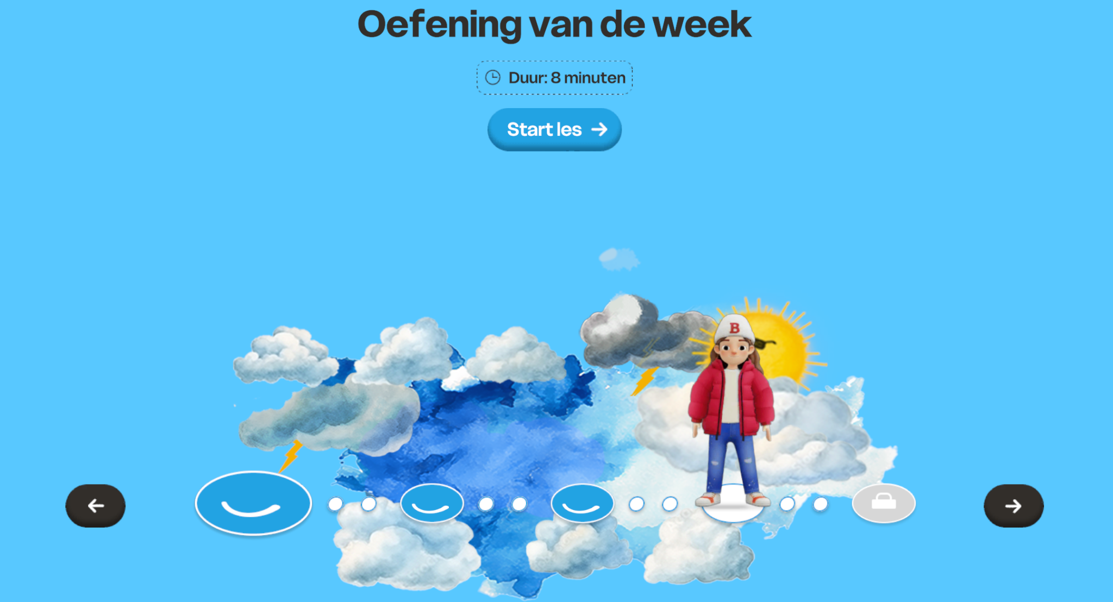
5. Vervolglessen
De leerling werkt zelfstandig verder door de overige lessen en bijbehorende oefeningen.

Dagelijkse opdrachten / Opdracht van de week:
Dit zijn korte individuele herhalingslessen waarin de kern van de hoofdles wordt verdiept en geoefend (zie leerkrachtenhandleiding punt 5).

3. Voortgang en resultaten
Tijdens het programma kun je als leerkracht de voortgang van elke leerling volgen via het portaal. Klik daarvoor op de betreffende leerlingcode in het klasoverzicht.
Na afronding van het programma worden de resultaten zichtbaar, waaronder het geluksprofiel van de leerling.

Voortgang
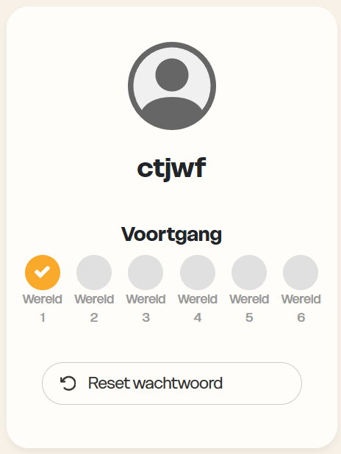
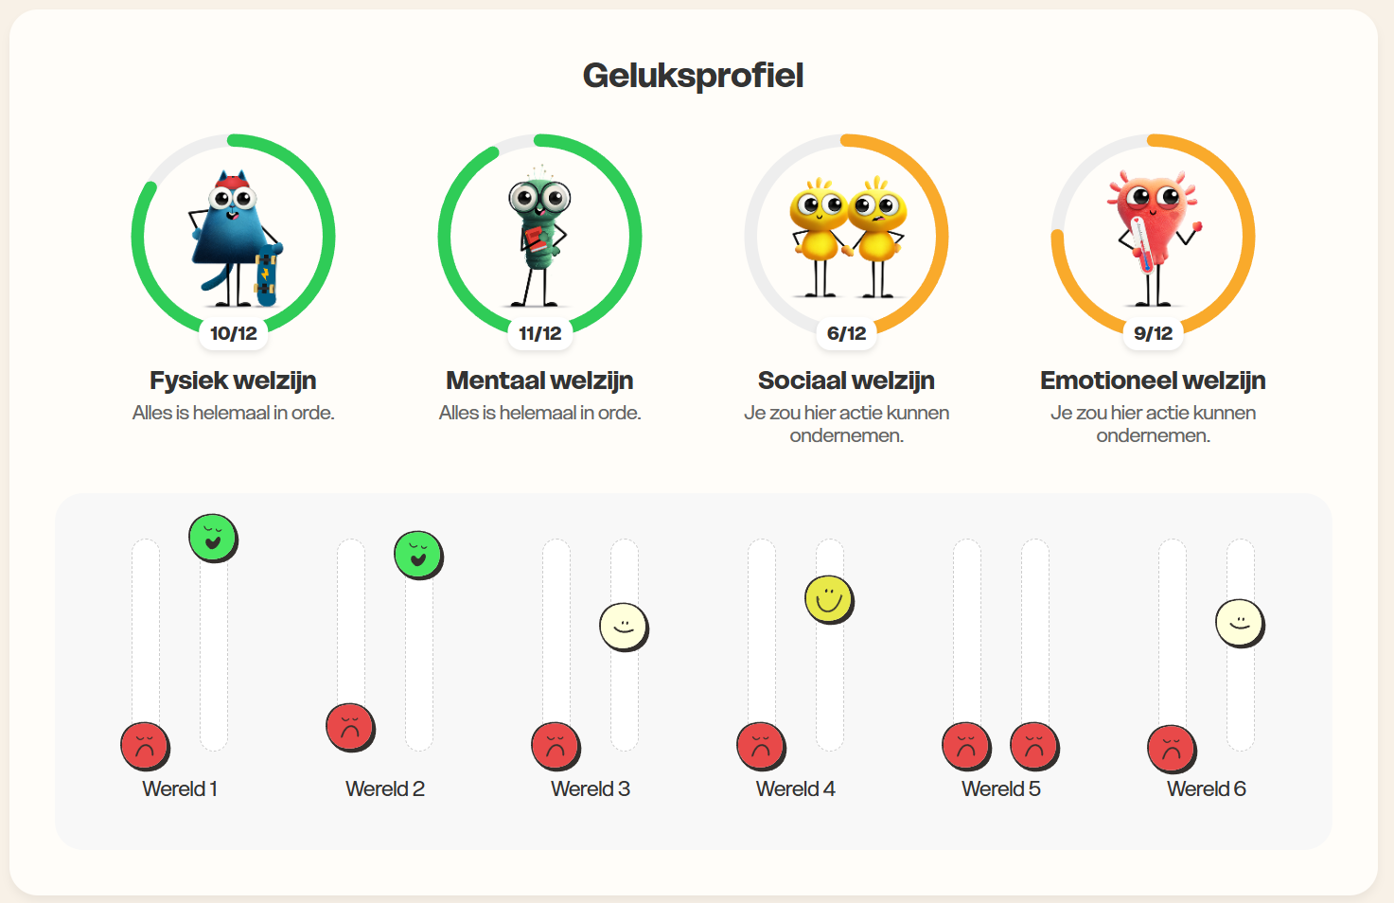
Inzicht in afgeronde lessen en activiteiten.
Geluksprofiel
Zichtbaar na volledige afronding van het programma



4. Speciale handelingen

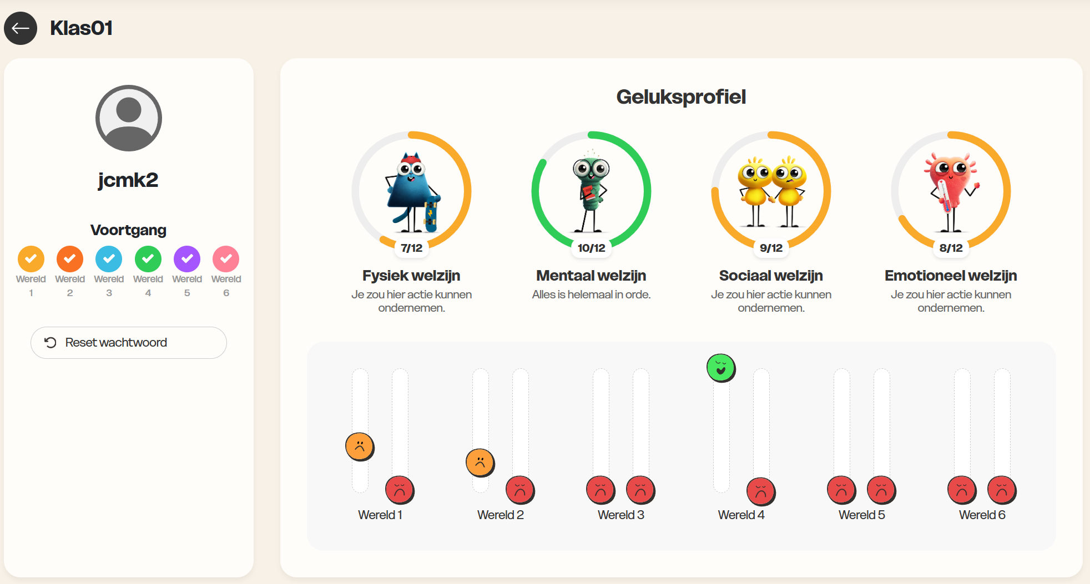
4.1 Wachtwoord resetten

Als een leerling het wachtwoord vergeten is, kun je dit resetten via de profielpagina van die leerling.
Let hierbij op het volgende:
- Na het resetten verliest de code tijdelijk de status ‘bezet’.
- De voortgang van de leerling blijft behouden.
- Na resetten kunnen stappen 6 tot en met 8 van “1. Opstarten van het programma" door de leerling opnieuw worden doorlopen.
- Het is aan te raden om direct samen met de leerling een nieuw wachtwoord in te stellen. Na reset staat het account tijdelijk open, wat een privacyrisico kan vormen.

4.2 Leerkracht uitnodigen
Leerkrachten worden vanuit Be Buji toegevoegd, maar je kunt dit ook zelf doen. Volg daarvoor deze stappen:
Stappen:
- Ga naar de homepagina.
- Open rechtsboven het 'Leerkrachten Overzicht'.
- Klik linksboven op ‘Leerkracht toevoegen’.
- Vul het e-mailadres van de betreffende docent in.
De toegevoegde leerkracht ontvangt vervolgens een uitnodiging per e-mail.

4.3 Beheer van leerkrachtaccounts
Via het Leerkrachten Overzicht (rechtsboven op de startpagina) kun je:
- Leerkrachten verwijderen
- Leerkrachten hernoemen
- E-mailadressen van leerkrachten inzien

5. Problemen en ondersteuning

5.1 Geen e-mail ontvangen
Heb je geen e-mail ontvangen? Controleer dan ook je spam- of ongewenste e-mailmap.

5.2 Technische problemen
Bij technische problemen, zoals:
- Een portaal dat niet werkt
- Onverwachte foutmeldingen
- Vreemd gedrag binnen het programma
Neem contact op via info@bebuji.nl voor ondersteuning. We helpen je graag verder!


